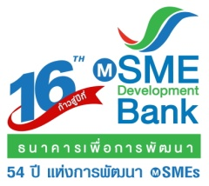

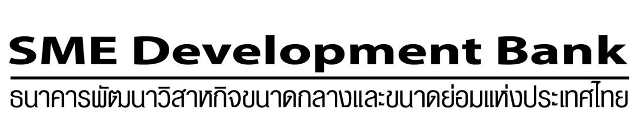
–––––
ข่าวประชาสัมพันธ์
28 มิถุนายน 2561

SME Development Bank ผลักดันผลิตภัณฑ์ชุมชนเติบโตตลาดอีคอมเมิร์ซ
ร่วมกับ Shopee จัดโปรโมชั่นสุดคุ้มกระตุ้นยอดขายต่อเนื่อง

ธนาคารพัฒนาวิสาหกิจขนาดกลางและขนาดย่อมแห่งประเทศไทย(ธพว.หรือSME Development Bank) จับมือ Shopee ผลักดันผลิตภัณฑ์ชุมชนค้าขายผ่านระบบอีคอมเมิร์ซ(E-Commerce) ต่อเนื่องรอบ 2 จัดโปรโมชั่นพิเศษ คูปองส่วนลดราคาช่วยช้อปสบายใจ ในช่วงวันที่ 2 – 12 กรกฎาคม 2561 นี้
นายมงคล ลีลาธรรม กรรมการผู้จัดการ ธนาคารพัฒนาวิสาหกิจขนาดกลางและขนาดย่อมแห่งประเทศไทย (ธพว.หรือSME Development Bank) เปิดเผยว่าจากการที่ธนาคารได้ร่วมมือกับช้อปปี้(Shopee) อีคอมเมิร์ซชื่อดังที่ใหญ่ที่สุดในเอเชียตะวันออกเฉียงใต้และไต้หวัน จัดกิจกรรมเวิร์คช็อปภาคทฤษฎีและลงมือปฏิบัติส่งเสริมผู้ประกอบการเอสเอ็มอีและลูกค้าขึ้นค้าขายผ่านแพลตฟอร์มช้อปปี้มาแล้ว 2 ครั้ง โดยครั้งที่ 1 เมื่อวันที่ 22 กุมภาพันธ์ 2561 และครั้งที่ 2 เมื่อวันที่ 30 พฤษภาคม 2561 ที่ผ่านมาซึ่งประสบความสำเร็จดียิ่งช่วยสร้างโอกาสการตลาดให้ผลิตภัณฑ์ชุมชนสามารถขายได้ผ่านระบบอีคอมเมิร์ซนั้น ล่าสุดร่วมมือกันกระตุ้นยอดการขายโดยจัดโปรโมชั่นพิเศษคัดเลือกสินค้าผลิตภัณฑ์ชุมชนหลากหลาย ขึ้นค้าขายผ่านShopee Application รวมทั้งสิ้น 48 กิจการ จำนวน 350 รายการทั้งในหมวดอาหารเครื่องดื่มขนมขมเคี้ยว ของใช้ ผลิตภัณฑ์พื้นบ้าน ประกอบด้วย ผลิตภัณฑ์ปลาร้าพาสเจอร์ไรซ์ น้ำตาลปี๊บ น้ำตาลกรวด ผลิตภัณฑ์แปรรูปมะพร้าว ผลิตภัณฑ์เครื่องสำอางออแกนิค ชาใบหม่อน สินค้าเกษตรแปรรูป ข้าว ถั่ว ธัญพืช ผลไม้แปรรูป กุนเชียง ผลิตภัณฑ์ผ้าขาวม้า ผ้าบูติค กระเป๋า ผ้าพันคอ น้ำปลาหวานพาสเจอร์ไรซ์ ยาหม่องน้ำมัน ข้าวกล้องเพื่อสุขภาพ จุลินทรีย์บำรุงดินและพืช น้ำมันมะรุมสกัดเย็น เป็นต้น
ทั้งนี้นับเป็นครั้งที่ 2 แล้ว ความร่วมมือระหว่าง ธพว. และช้อปปี้ นำผลิตภัณฑ์ชุมชนร่วมกันจัดแคมเปญสุดคุ้ม “ผลิตภัณฑ์ชุมชน by SME Development Bank” โดยผู้สั่งซื้อสินค้าจากร้านค้าภายใต้แคมเปญดังกล่าววงเงิน 200บาท จะได้รับคูปองส่วนลดทันที 50 บาท เพียงแค่ใช้โค้ด SMEBANK ซื้อขายผ่าน Shopee Application หรือเข้าผ่านเว็บไซต์ www.shopee.co.th/smebank ในช่วงระหว่างวันที่ 2 - 12 กรกฎาคม 2561 โปรโมชั่นรวมทั้งสิ้น 11 วัน ซึ่งถือเป็นแคมเปญนานเป็นพิเศษโดยเฉพาะช่วยเอสเอ็มอีกระตุ้นยอดขายสร้างรายได้เพิ่มขึ้นอย่างจริงจัง
“ผลจากการแคมเปญโปรโมชั่นส่งเสริมการตลาดร่วมกับช้อปปี้ครั้งที่ 1 ที่ผ่านมา เราเห็นผลเลยว่า ผู้ประกอบการ SMEs ยังต้องการผู้ช่วยเขาด้านการตลาดให้เดินต่อได้ เดินให้เป็น และเดินให้ไกล ตัวอย่างเช่น ตัวอย่างลูกค้าธนาคารบริษัท เนทีฟฟู้ดส์ ผลิตปลาร้าพาสเจอร์ไรซ์ จังหวัดสระบุรี ตอนนี้ยอดขายติดลมบนไปแล้ว เพิ่มกว่า 150 % และต่อยอดไปขายตลาดต่างประเทศทั้งฟิลิปปินส์ เวียดนาม และออสเตรเลีย ผลิตภัณฑ์สินค้าพื้นถิ่นกาฬสินธุ์แบรนด์ไดโนซิล( Dinosilk) ยอดขายเพิ่มขึ้นต่อเนื่องทุกเดือน 20% ช่วยให้เกิดการจ้างงานสร้างรายได้ให้ชุมชนมากขึ้น หรือแม้กระทั่งสินค้าเกษตรอินทรีย์พื้นบ้านถั่ว 5 พลัง ข้าวพันธุ์พื้นเมือง จมูกข้าว จากบ้านสวนอกาลิโก จังหวัดน่าน ครั้งแรกที่ขายผ่านอีคอมเมิร์ซช้อปปี้สามารถเพิ่มยอดขายสูงถึง 80% สินค้าขายดีทุกตัวโดยมียอดสั่งซื้อมาจากทั่วประเทศ ไกลสุดสั่งซื้อจากอำเภอเบตง จังหวัดยะลา สิ่งนี้เป็นเครื่องพิสูจน์ได้ว่า เรื่องค้าขายอีคอมเมิร์ซให้ประสบความสำเร็จสำหรับเอสเอ็มอีไม่ใช่เรื่องยาก ถ้าเราค่อยๆปูพื้นฐานให้เขาค่อยๆเรียนรู้ เขาจะสามารถก้าวไปได้ไกลเลยทีเดียว”
กรรมการผู้จัดการ ธพว.กล่าวอีกว่า ความร่วมมือยกระดับผลิตภัณฑ์สินค้าชุมชนเปิดตลาดค้าขายผ่านอีคอมเมิร์ซ ร่วมกับ ช้อปปี้ นับเป็นความสำเร็จสร้างโอกาสให้ผู้ประกอบการตัวเล็ก เปลี่ยนวิธีคิดปรับกลยุทธ์การตลาดสู่โลกอีคอมเมิร์ซ ช่วยสร้างรายให้ธุรกิจเติบโตยิ่งขึ้น ซึ่งธนาคารมีโครงการจะจัดกิจกรรมดังกล่าวอย่างต่อเนื่องต่อไป

ข้อมูลเพิ่มเติมติดต่อ : ฝ่ายส่งเสริมกิจกรรมพัฒนาผู้ประกอบการ โทร. 087-0829494

